 |  |  |  |  |  |  |  | KV 7
 |  | Präsentieren |  |   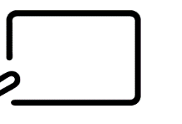 |  |  | Rechtschreib-  gespräch
 |  | Erzählen |  |  |  |  | Gruppenarbeit
 |  | Schreiben |  |  |  |  | Partnerarbeit
 |  | Stuhlkreis |  |  |  |  | Einzelarbeit

